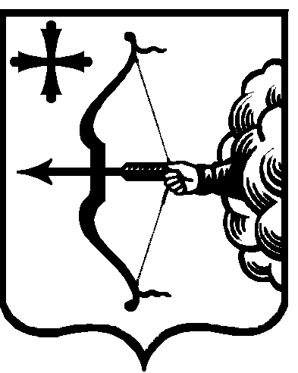

МИНИСТР КУЛЬТУРЫ КИРОВСКОЙ ОБЛАСТИ

ПРИКАЗ

от 16.09.2015 № 139

г. Киров

Об утверждении положений о Почетной грамоте и Благодарственном письме министерства культуры Кировской области

На основании пункта 3.1.17.4. Положения о министерстве культуры Кировской области, утвержденного постановлением Правительства Кировской области от 24.06.2015 № 44/319, ПРИКАЗЫВАЮ:
1. Утвердить Положение о Почетной грамоте министерства культуры Кировской области согласно приложению № 1.
2. Утвердить Положение о Благодарственном письме министерства культуры Кировской области согласно приложению № 2.
3. Признать утратившими силу:
3.1. Приказ главы департамента культуры Кировской области от 19.12.2012 № 543 «Об утверждении положений о Почетной грамоте и Благодарственном письме департамента культуры Кировской области».
3.2. Приказ главы департамента культуры Кировской области от 18.07.2014 № 320 «О внесении изменений в приказ департамента культуры Кировской области от 19.12.2012 № 543».
3.3. Приказ управления по делам архивов Кировской области от 17.01.2007 № 2 «Об утверждении Положения о Почетной грамоте управления по делам архивов Кировской области».

И.о. министра Т.С. Мазур

